

**INGENIERÍA EN SISTEMAS INFORMÁTICOS Y COMPUTACIÓN**

**ARQUITECTURA DE APLICACIONES**

**TEMA:**

**Sistema de registro y alertas de eventos sísmicos – zona 7 ecuador.**

**INTEGRANTES:**

* **Christian Febres**
* **Roberth Torres**
* **Ronal Quichimbo**

**FECHA: 14 de Enero del 2019**

**PERIODO ACADÉMICO**

**Oct/2018 - Feb/2019**

**CONTENIDOS**

**Introducción** **3**

**Problemática** **3**

**Metodología de Desarrollo** **3**

**Especificación de requerimientos de la solución** **4**

**Definición de la arquitectura** **4**

**Diagramas y especificación de casos de uso** **5**

**Especificación de casos de uso** **6**

**Diagramas de Procesos** **9**

**Diseño lógico y físico** **11**

# **Introducción**

El presente proyecto de registro y alertas de eventos sísmicos se desarrollará para resolver la problemática de la falta de alertas sobre eventos sísmicos para la Zona 7 del Ecuador y además de informar a los usuarios sobre cómo actuar ante estos eventos.

# **Problemática**

Actualmente el registro de eventos sísmicos sólo se almacenan en un repositorio, pero no existe un manejo de los mismos, y estos pueden ser usados de mejor manera para brindar un servicio a la comunidad como lo es un servicio de alertas.

# **Metodología de Desarrollo**

La metodología de desarrollo que se emplea en nuestro sistema será **SCRUM,** ya que es una metodología que se centra en el manejo y gestión de proyectos así como también nos brinda un rendimiento ágil y flexible para gestionar el desarrollo de software Esta metodología busca la necesidad de obtener una versión funcional después de cada iteración, que ayudará a la obtención de un software de calidad superior

# .

# **Especificación de requerimientos de la solución**

* Requisitos Funcionales
  + La aplicación deberá guardar un orden cronológico de todos los eventos sísmicos.
  + La aplicación deberá emitir una alerta, después de haberse generado el evento.
  + La aplicación permitirá registrar, actualizar y editar la información de los usuarios.
  + El usuario visualizará en un mapa la ubicación exacta de los sismos
  + El usuario recibirá información de cómo protegerse en caso de una emergencia.
* Requerimientos no funcionales
  + El sistema deberá estar disponible las 24 horas los siete días de la semana.
  + La interfaz deberá será amigable al usuario.
  + Que la emisión de alertas sea ininterrumpida.
  + La información que ingresa el usuario será almacenada de manera segura.
  + La información obtenida por los sensores será almacenada y receptada de manera segura para evitar su modificación.

# **Definición de la arquitectura**

Para el desarrollo de la aplicación de Sistemas de registros y alertas de sismos se implementa una arquitectura hexagonal que proporciona mayores detalles técnicos en nuestro código,flexibilidad y otras ventajas que hacen de nuestro proceso un proyecto más eficiente.,m

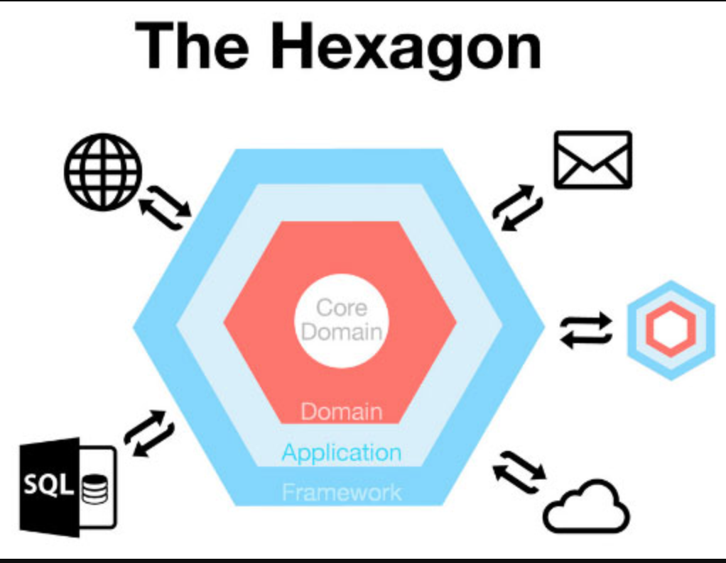

**Otras Herramientas a utilizar:**



# **Diagramas y especificación de casos de uso**

**Caso de uso Registro de usuarios**

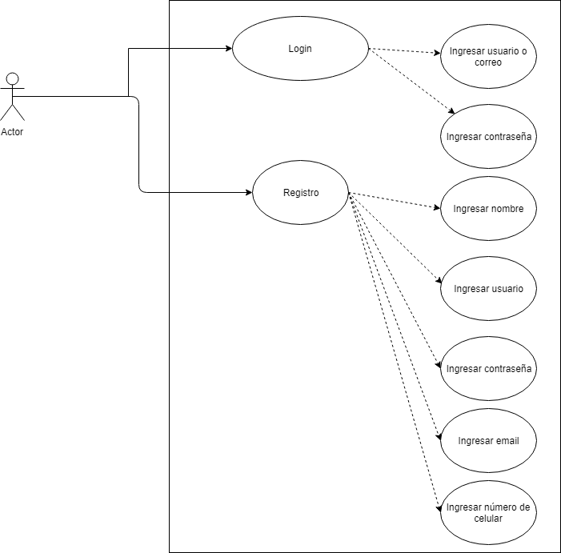

**Casos de uso búsqueda información de sismos**

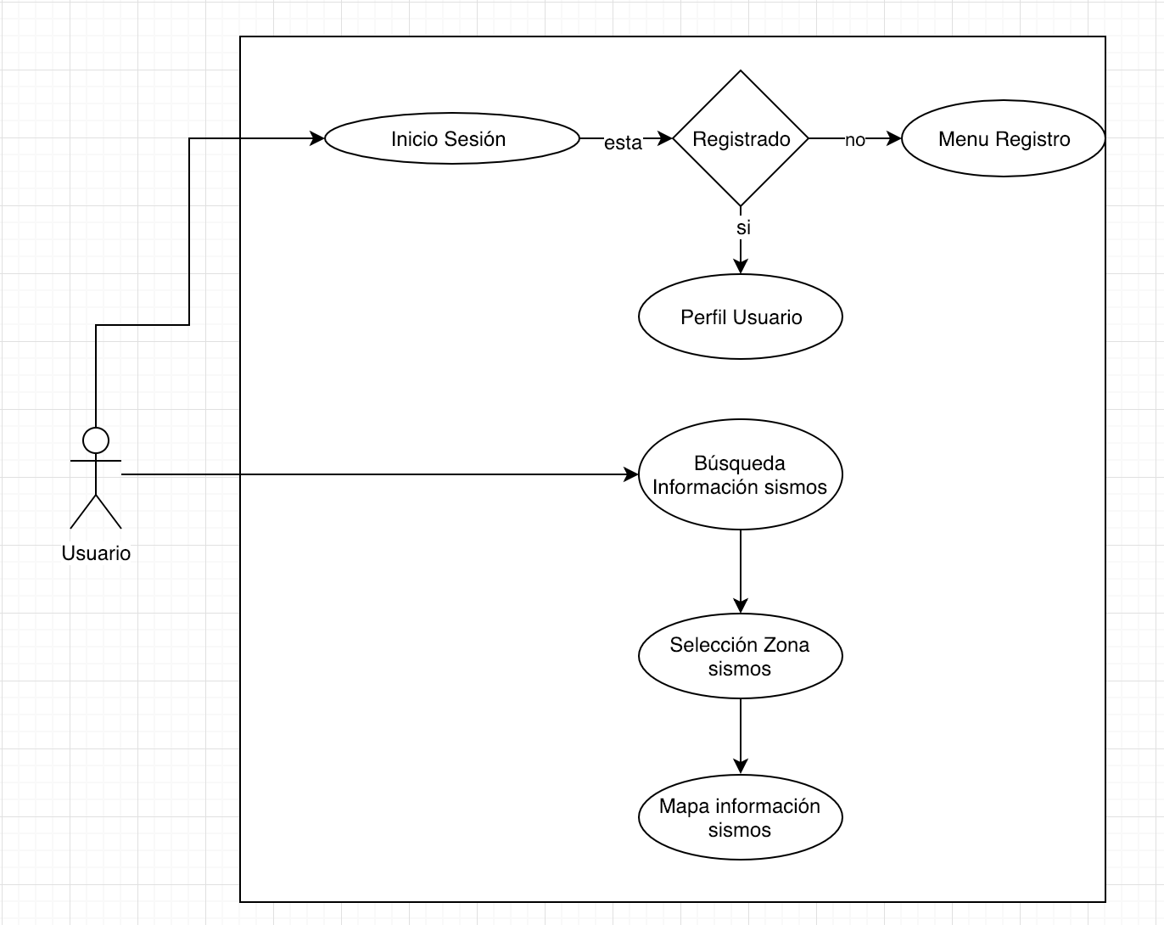

# **Especificación de casos de uso**

|  |  |  |  |
| --- | --- | --- | --- |
| **ID – Nombre:** | **UC-001 – Registrar usuario** | | |
| **Creado por:** | Christian  Roberth  Ronald | **Fecha creación:** | 14-01-2018 |
| **Actor primario:** | Usuario | | |
| **Descripción** | Permite registrar un nuevo usuario. | | |
| **Precondiciones:** | N/A | | |
| **Postcondiciones:** | N/A | | |
| **Flujo normal:** | 1. El actor selecciona la opción “Registrarse”, en la página principal. 2. El sistema presenta un formulario de registro: Nombre, Usuario, Contraseña email y número celular. 3. El actor llena el formulario y da clic en guardar. 4. El sistema verifica y valida información ingresada por el actor. 5. Si la información es correcta, el sistema guarda el nuevo usuario en la base de datos 6. El sistema notifica al actor que el registro se ha realizado con éxito. 7. El sistema redirigirá a la página donde se visualizan los eventos | | |
| **Flujos alternos:** |  | | |
| **Excepciones:** | Formulario incompleto o vacío | | |
| **Prioridad:** | Alta | | |
| **Frecuencia de uso:** | Media | | |
| **Reglas de negocio:** |  | | |
| **Otra información:** |  | | |

|  |  |  |  |
| --- | --- | --- | --- |
| **ID – Nombre:** | **UC-002 – Inicio de sesión de usuario** | | |
| **Creado por:** | Christian  Roberth  Ronald |  |  |
| **Actor primario:** | Usuario | | |
| **Descripción** | Le permite al usuario ingresar al sistema para visualizar los eventos sísmicos | | |
| **Precondiciones:** | El usuario debe estar registrado | | |
| **Postcondiciones:** | N/A | | |
| **Flujo normal:** | 1. El actor selecciona la opción “Inicio de sesión”, en la página principal. 2. El sistema presenta un formulario de inicio de sesión: Usuario o correo y contraseña. 3. El actor llena el formulario y da clic en siguiente. 4. El sistema verifica y valida información ingresada por el actor. 5. Si la información es correcta, el sistema lo redirige a la página que muestra los eventos sísmicos. | | |
| **Flujos alternos:** |  | | |
| **Excepciones:** | Formulario incompleto o vacío  Usuario no registrado | | |
| **Prioridad:** | Alta | | |
| **Frecuencia de uso:** | Media | | |
| **Reglas de negocio:** |  | | |
| **Otra información:** |  | | |

# **Diagramas de Procesos**

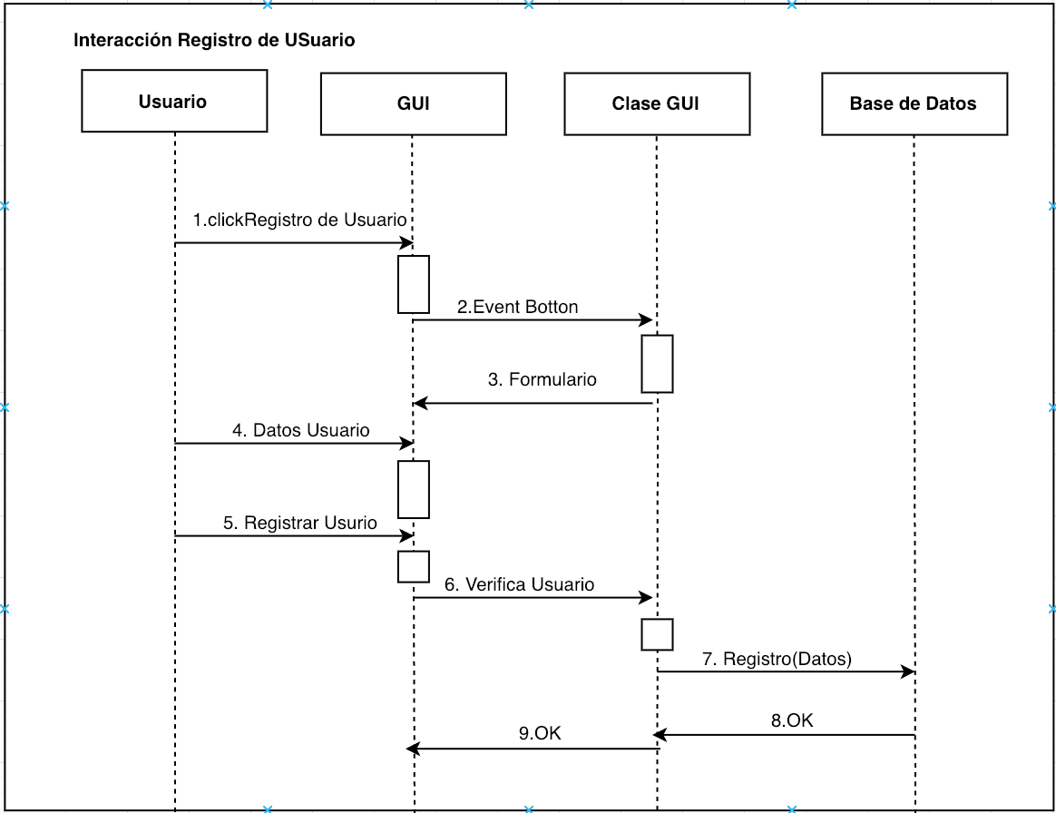

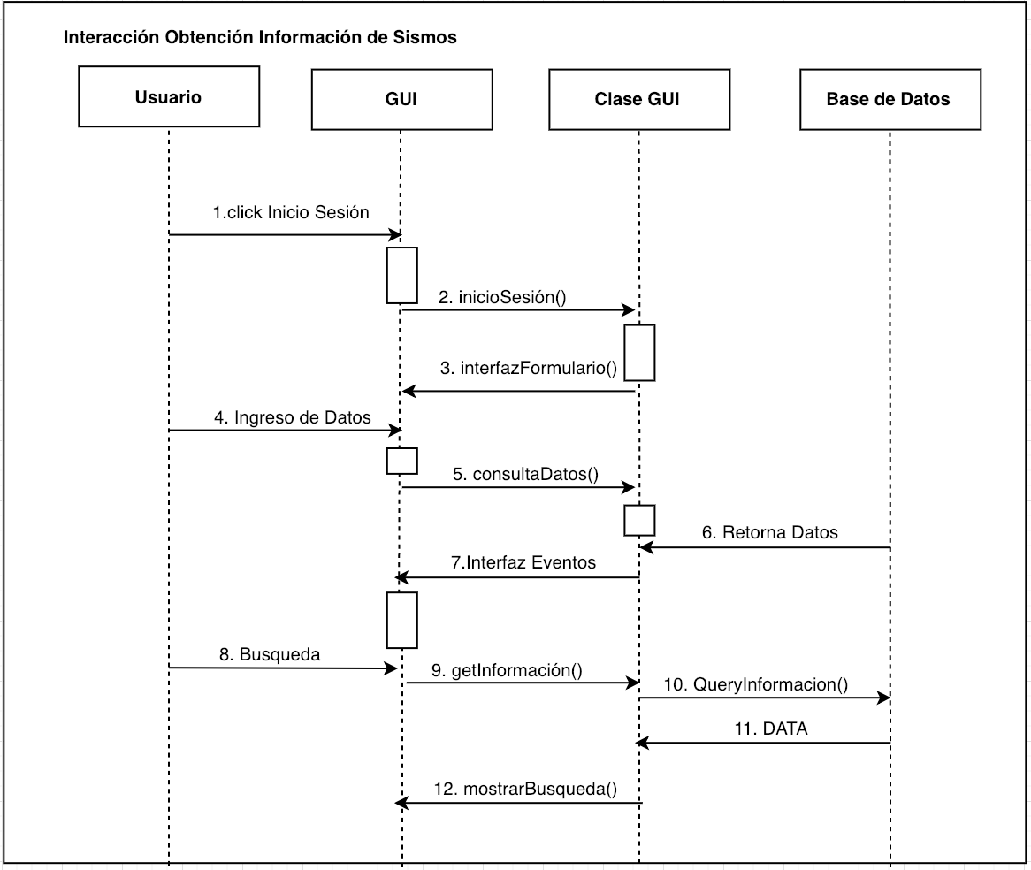

# **Diseño lógico y físico**

